ГОСУДАРСТВЕННОЕ БЮДЖЕТНОЕ

ОБЩЕОБРАЗОВАТЕЛЬНОЕУЧРЕЖДЕНИЕ

СРЕДНЯЯ ОБЩЕОБРАЗОВАТЕЛЬНАЯ ШКОЛА №555

С УГЛУБЛЁННЫМ ИЗУЧЕНИЕМ АНГЛИЙСКОГО

ЯЗЫКА «БЕЛОГОРЬЕ»

ПРИМОРСКОГО РАЙОНА САНКТ-ПЕТЕРБУРГА

Проектно-исследовательская работа:

«Базовые принципы финансовой грамотности для подростков»

**Автор:** Шахторин Артём, 11 «Б»

**Руководитель:** Целик Ольга Владимировна,

учитель математики

Санкт-Петербург

2021 г

Оглавление

Введение 3

1 Карманные деньги 5

1.1 Нынешний уровень финансовой грамотности у подростков 5

1.2 Статистика расходов современного подростка 6

1.3 Как повысить уровень финансовой грамотности среди подростков? 8

2 Кредиты 8

2.1 Основные виды кредитных предложений 9

2.2 Как банки могут обманывать своих клиентов? 12

3. Инвестиции……………………………………………………………………14

3.1 Основные виды инвестирования……………………………………………17

3.2 С чего подростку можно начать своё развитие в инвестициях…………19

4 Методическая разработка для повышения финансовой грамотности……..21

5 Урок в 8-11 классах на тему "Финансовая грамотность"…………………...23

Заключение 20

Список использованной литературы 22

# 

# Введение

В современном мире наблюдается тенденция роста финансовой сферы и банковского сектора. Но, к сожалению, большая часть населения не знает своих прав и обязанностей в финансовом аспекте жизни, а также скептически относится к банковским услугам. Наглядным примером низкой компетенции в финансовом вопросе может послужить статистика медиа портала «РИА Новости» о банкротстве физических лиц: Количество банкротств физических лиц в России выросло в первом полугодии текущего года в 1,8 раза.[1] Низкий уровень финансовой грамотности среди населения пагубно сказывается на потребителях, банках и частном секторе, а также влечёт негативные последствия и для общества в целом. Поэтому повышение финансовой грамотности и проведение экономического ликбеза может стать первым кирпичом в фундаменте экономически развитого общества. И наилучшим вариантом устроить благополучное финансовое положение общества в будущем – это начать образовывать подростков в этом вопросе уже сейчас.

Целью данного практико-ориентированного проекта является повышение уровня финансовой грамотности у определенной группы лиц (подростков), а также формирование у них разумного финансового поведения и ответственного отношения к личным финансам.

Для достижения выше поставленной цели необходимо, во-первых, изучить траты современных подростков и их родителей, а также наглядно продемонстрировать нецелесообразность некоторых из этих трат. Во-вторых, необходимо изучить различные типы кредитных договоров и показать на конкретных примерах преимущества каждого из них. Помимо этого, перед автором поставлена задача рассмотреть разные виды инвестиций, а также вовлечь подростков в дальнейшее изучение данной темы. Одной из главных задач данного проекта является составление методической разработки, целью которой является рассмотрение опасных моментов при формировании бюджета и при подписании банковских договоров. Заключающими задачами на пути к выше поставленной цели являются проведение серии уроков на тему "Финансовая грамотность" среди учеников старшей и средней школы, а также предоставление списка информационных ресурсов, при помощи которых подростки смогут и дальше повышать уровень своей финансовой грамотности.

Автор убеждён, что при помощи данной проектной деятельности у него получится заинтересовать подростков в дальнейшем изучении темы.

**Теоретическая часть**

1. **Карманные деньги**

Карманные деньги – это личные средства ребёнка, которые родители дают

ему на персональные расходы в определённый период времени. Существует множество мнений относительно того, с какого возраста следует выделять деньги ребёнку на карманные расходы, какой суммой должны ограничиваться эти средства и на какие нужды ребёнок сможет их тратить. В любом случае, обеспечивать детей карманными деньгами или нет – решение родители. По данным исследования «Росгосстрах банка» – около 74% опрошенных россиян считают, что ребёнку необходимо выделять деньги на карманные расходы, тогда как 24% опрошенных не поддерживают эту идею. В вышеприведённом опросе приняли участие 1553 человека в возрастной категории от 18 лет.

Автор поставил перед собой задачу при помощи опроса узнать у группы подростков в возрасте от 14 до 18 о том, сколько карманных денег в месяц они получают, и на что обычно их тратят. По результатам опроса, в котором приняли участие 102 человека в возрасте от 14 до 17 лет, автор выяснил, что большинство из подростков (91%) получают карманные деньги, из них 60% получают более 2500 рублей в месяц, и лишь около 40% подростков имеют в своём распоряжении чуть менее ранее озвученной суммы или не получают карманных денег вовсе.

Также при помощи данного опроса автор сделал вывод, что подавляющее большинство подростков (около 60%) не знают на что они тратят деньги. Почти 50% респондентов в основном тратят деньги на развлечения (походы в кино, покупка одежды, оплата за еду в кафе и ресторанах быстрого питания), и лишь 35% опрошенных откладывают деньги на покупку чего-то дорогого. Из совокупности этих фактов можно сделать вывод, что многие подростки не умеют правильно распоряжаться своими финансами.

1. **Нынешний уровень финансовой грамотности подростков**

Для оценки текущих познаний подростков на тему «Финансовая грамотность» автором был проведён практический опрос среди подростков, число которых составляло 102 человека. Целями данного опроса являлись, во-первых, насколько хорошо подростки знают тему процентов и кредитов, во-вторых, выявление текущего уровня знаний у подростков на тему «инвестиции», и в-третьих выяснение интереса подростков к дальнейшему изучению данной темы и их отношение к дополнительным занятиям на тему «финансовая грамотность».

Вопросы, соответствующие первой и второй цели опроса, были поставлены в порядке увеличения сложности, благодаря этому автор сможет сделать более точный вывод насчёт текущего уровня знаний подростков.

**Результаты практической части опроса:**

Из блока с вопросами про проценты и кредиты на вопрос первого уровня сложности правильно ответили 54% опрошенных, на вопрос среднего уровня сложности – 28% подростков ответили верно, а на вопрос повышенного уровня сложности правильный ответ дали 20% респондентов.

Из блока про инвестиции на вопрос первого уровня сложности правильно ответили 50% опрошенных, на вопрос среднего уровня сложности 37% респондентов, а на вопрос повышенного уровня сложности лишь 12% респондентов дали верный ответ.

Исходя из результатов данного практико-ориентированного опроса автором был сделан вывод, что самые простые вопросы на тему финансовой грамотности не вызывают у подростков затруднений, но по мере увеличения уровня сложности вопросов, количество правильных ответов значительно уменьшается.

1. **Что такое финансовая грамотность?**

Результаты первого социологического опроса показали, что многие подростки совершают импульсивные покупки, а некоторые из них даже не знают, на что уходят их деньги. Следовательно, автор сделал вывод, что превалирующее большинство подростков знают, как тратить деньги в текущий период времени, но не до конца понимают, как эти деньги можно потратить так, чтобы и в будущем получать какую-либо выгоду.

Деньги – это прежде всего инструмент, и человек, который умеет правильно пользоваться деньгами, может рассчитывать на независимое и светлое будущее. Именно по этой причине автор глубоко убеждён, что изучением правильного распределения денег следует заниматься уже в юном возрасте, и именно знание базовых структур финансовой грамотности может стать фундаментом, благодаря которому подростки смогут постигнуть искусство тратить деньги с умом.

Из чего состоит изучение финансовой грамотности? Автор выделил главные аспекты, которые могут быть полезны подросткам, и разбил их на следующие категории (от простого к сложному):

1. Умение экономить
2. Способность вести счёт деньгам
3. Основы систем кредитования
4. Базовые принципы инвестиций

Автор глубоко убеждён, что, овладев этими фундаментальными основами финансовой грамотности в юном возрасте – подростку будет намного проще обращаться с деньгами в самостоятельной взрослой жизни.

1. **Фундаментальные основы финансовой грамотности. Методическое пособие для подростков.**
   1. **Умение экономить**

Ссылаясь на опрос, о котором автор писал в первом разделе своей исследовательской работы, можно объединить траты большинства подростков в одно понятие. Походы в кино, покупка новых кроссовок, еда в Макдоналдсе и кофе в «Starbucks» – всё это можно назвать импульсивными покупками. Импульсивная или, как любят говорить многие маркетологи, спонтанная покупка – это незапланированное решение о покупке товара или услуги, принятое непосредственно перед самой покупкой. Иными словами, о покупке таких товаров или услуг потребитель не раздумывает и не анализирует целесообразность этих трат. Согласно опросу информационного портала «retail rocket»[2] большинство людей подвержены спонтанному шоппингу – импульсивные покупки совершают около 84% всех покупателей, а также в среднем каждый покупатель совершает 3 незапланированных покупки в 4 из 10 походов по магазинам.

Исследуя данную тему, автором был составлен список советов (Приложение 1), которые смогут как подросткам, так и взрослым людям не совершать импульсивных покупок. Ниже приведены основные тезисы данной методической работой с подробным объяснением каждого пункта.

1. Старайтесь совершать покупки через интернет

Когда потребитель собирается совершить покупку при помощи интернета,

он делает это намного более обдуманно, чем при походе в офлайн-магазин или торговый центр. Согласно исследованию федерального сервиса доставки продуктов и товаров «СберМаркет» и компании «ResearchMe» - импульсивные покупки чаще совершаются в офлайн-магазинах (так ответили 60% россиян). В опросе приняли участие более полутора тысячи пользователей интернета старше 18-ти лет.

Зачастую, в бутиках гораздо сложнее удержаться от спонтанных покупок, ведь практически всё в торговых центрах и подобных местах заставляет потребителя что-то купить: яркая и вездесущая реклама, почтительные консультанты и соответствующая музыка. Даже определённые ароматы и запахи влияют на подсознательное желание человека что-либо купить. Согласно исследованию американского бренда одежды «Nike», более 80% клиентов готовы совершить покупку одежды или обуви, которая имеет приятный аромат, даже если изначально совершение покупки не планировалось.

1. Отложите покупку товара на небольшое время, а потом, если вы поймёте,

что вещь вам действительно необходима – вернитесь за ней.

Нередко происходит, когда после покупки товара проходит несколько дней, и восторг от приобретения уже прошел, человек начинает задумываться о целесообразности потраченных денег. Во избежание подобных случаев, старайтесь дать себе несколько дней на раздумья: будет ли стоить эта покупка потраченных денег в течение долгого времени, и, если ответ отрицательный – откажитесь от подобной покупки. Если же речь идёт о дорогой покупке в интернете – отложите её на 3 дня. За это время вы вообще можете забыть о том, что хотели потратить свои деньги на дорогую вещь, а значит, не совершите лишнюю импульсивную покупку.

1. Перекусите перед походом в продуктовый магазин.

На голодный желудок человек совершает намного больше спонтанных покупок, чем на сытый. Поход в продуктовый магазин побуждает потребителя к покупке большего количества вредной, а значит ненужной еды. Согласно исследованию сотрудников университета Корнелл – голодные покупатели набирали себе в корзину более калорийные и вредные продукты.

1. Расплачивайтесь наличными

С точки зрения психологии, людям намного проще расстаться с деньгами,

представленными в виде цифр на банковском счёте, нежели с физическими бумагами, то есть купюрами. При оплате физическими деньгами, человек в буквальном смысле осязает свои траты, а этот факт в свою очередь заставляет лишний раз задуматься покупателя о целесообразности покупки.

Автору хотелось бы добавить, что согласно исследованию информационного портала «retail rocket» – в среднем около 50% людей сожалеют о своих импульсивных покупках. Для повышения уровня своей финансовой грамотности, автор настоятельно рекомендует думать о целесообразности каждой покупки, а помочь в этом сможет методическая разработка, созданная автором.

* 1. **Способность вести счёт деньгам**

Известная поговорка гласит – «Деньги любят счёт». Общий смысл этой

поговорки заключается в том, что необходимо тщательно контролировать все свои доходы и расходы. Умелый учёт потраченных и заработанных денег – важный пункт для финансово грамотного человека. Если подойти к этому вопросу максимально скрупулёзно и каждый месяц фиксировать абсолютно все, даже самые мелкие траты – можно заметить множество бесполезных расходов, финансовых ошибок и импульсивных покупок, которые при наличии нужных знаний и информации легко исправить.

В ходе данной проектной деятельности автором была выявлена проблема неумения подростками вести учёт личных финансов. В ходе социологического опроса 60% подростков ответили, что понятия не имеют, куда в течение месяца пропадают их карманные деньги. Автором был выработан список советов и программ (Приложение 2), благодаря которым подростки смогут понять базовые принципы ведения учёта денежных средств.

1. Скачайте специальную программу для учёта расходов и доходов

В любом мобильном магазине приложений вы можете найти программы,

которые помогут вам контролировать свои финансы. К таким приложениям относятся:

1. «CoinKeeper»
2. «Monefy»
3. «Доходы: Учет расходов и доходов»
4. «Дзен-мани»
5. «Money Flow»

Не стоит также забывать о том, что практически в любом банковском

приложении вы можете посмотреть свои траты за весь период пользования банковской картой в разделе «Анализ финансов».

1. Планирование расходов на месяц

У каждого человека есть постоянные расходы, которые не меняются от месяца к месяцу. Автор рекомендует в начале каждого месяца составлять таблицу в стандартном приложении «Windows» под названием «Exel», где вы сможете записать все свои будущие траты, как постоянные, так и актуальные для конкретного месяца.

1. Ставьте финансовые цели

С французского языка слово «le probleme» переводится как «задача». Из

этого факта вы можете сделать вывод, что любая проблема – это всего лишь задача, у которой есть различные решения. Одни решения будут эффективными, другие – неэффективными. Эффективным решением проблемы постоянной нехватки денег может стать четкая постановка финансовой цели. Когда вы поставите перед собой цель накопить на какую-то дорогостоящую вещь, или собрать достаточно денег, чтобы уехать в отпуск с друзьями – у вас появляется мотивация, которая станет для вас стимулом не выбрасывать деньги на ветер.

Также автор рекомендует вести учёт и не потраченным деньгам. То есть когда подросток отказывается от дорогостоящей или импульсивной покупки – ему следует записать данную сумму в специальную графу одного из приложений, приведенных выше. Так молодой человек сможете понять, сколько он сэкономил в том или ином месяце.

* 1. **Основы систем кредитования**

Исходя из результатов практико-ориентированного опроса, автор сделал

вывод, что большинство подростков имеют размытое представление на этот счёт. Поэтому в следующей методической разработке (Приложение 3) автор наглядно демонстрирует разницу между двумя наиболее часто встречающимися системами кредитования.

**Аннуитетный и дифференцированный платежи**

Банки рискуют каждый раз, выдавая потребительские кредиты. Заёмщик может обанкротиться, уехать в другую страну или умереть. Поэтому банки обязывают заёмщика платить по кредиту каждый месяц. Но результат ежемесячного платежа будет зависеть от того, по какому типу платежа заёмщик будет выплачивать кредит: аннуитетный или дифференцированный платёж?

Суть дифференцированного платежа заключается в том, что каждый месяц заёмщик выплачивает банку не фиксированную сумму, а постепенно уменьшающуюся. При данном типе платежа тело кредита является неизменным, а проценты, считающиеся по остатку кредита, уменьшаются. Первый платёж по данному типу кредита намного больше, чем последний, поэтому такой тип платежей ещё называют «кредитом для обеспеченных». Но даже если заёмщик готов выплачивать немногим большую сумму в первые месяцы, к сожалению, в большинстве случаев он не готов глубоко погрузиться в данную тему, так как сумма постоянно меняется, и среднестатистический заёмщик начинает чувствовать недоверие к банку, поэтому такие потребители чаще выбирают иной тип платежей, хоть в конечном итоге сумма переплат при втором типе платежей незначительно больше.

Второй тип платежей – наиболее популярный среди большинства людей, не углубляющихся в данную тему – аннуитетный. Суть данного типа платежа состоит в том, что каждый месяц выплаты заёмщика одинаковы, и именно своей понятностью и неизменностью данный тип платежа чаще используется среди обычных людей. Особенность данного типа заключается в том, что хоть выплаты и неизменны на протяжении всего срока погашения кредита, изначально ежемесячные платежи по большей части состоят из процентов, а не тела кредита. Иными словами, в первые месяцы заёмщик в основном платит проценты, и выплачивает лишь малую часть самой суммы, полученной от банка.

* 1. **Как подростку начать инвестировать деньги?**

В определённый период своего взросления, подросток перестаёт рассчитывать только на карманные деньги, получаемые от родителей, и идёт зарабатывать деньги самостоятельно. Появление первых заработанных подростком денег – это отличный повод для него начать углубляться в тему

инвестирования. Начав свой инвестиционный путь в подростковом возрасте – значит привить себе правильное отношение к деньгам и научиться важным урокам, которые обязательно будут необходимы в будущем.

В четвёртом блоке своей методической разработке (Приложение 4) автор даёт подросткам пошаговую инструкцию, благодаря которой они смогут начать свой путь в мир инвестирования.

1. Пройдите один из бесплатных курсов по основам инвестирования

Автором было опробовано приложение «Инвест-Учебник: акции и биржа»,

которое можно скачать на любой телефон при помощи мобильного магазина приложений. Данное приложение имеет рейтинг 4,9 балла из 5 возможных. Пройдя курс данного приложения, автором были сделаны следующие выводы: прохождение данного курса подойдёт людям, которые прежде не интересовались инвестициями, материал чётко структурирован, что облегчает процесс обучения. Но, к сожалению, полученных знаний явно не хватит для того, чтобы начать инвестировать реальные деньги в акции и облигации. Итог: приложение даёт начинающему пользователю хорошую базу, благодаря которой он сможет начать изучать данную тему глубже.

1. Прочтите несколько книг, благодаря которым вы сможете

углубить свои познания в данной теме

В приведенном ниже списке автор рекомендует книги, которые были им

прочтены перед написанием данного практико-ориентированного проекта:

1. Ха-Джун Чанг «Как устроена экономика»
2. Джолайн Годфри «Как научить ребёнка обращаться с деньгами»
3. Александр Элдер «Трейдинг с доктором Элдером»
4. Анастасия Тарасова «Сам себе финансист: как тратить с умом и копить правильно»

Помимо данного списка книг, автором был проведён анализ полезных

статей в интернете, в которых эксперты и пользователи советовали определённые книги для изучения инвестиций. Автором были выделены следующие книги:

1. Бенджамин Грэм «Разумный инвестор»
2. Бертон Малкиел «Случайная прогулка по Уолл-стрит»
3. Филипп А. Фишер «Обыкновенные акции и необыкновенные доходы»

Автор глубоко убеждён, что после освоения приложения,

рекомендованного в предыдущем пункте, а также после прочтения нескольких книг из списка, приведённого выше, подросток, желающий начать инвестировать, может переходить к следующему пункту.

1. Следите за новостями, связанными с изменениями на фондовом

рынке

Ситуация на фондовом рынке постоянно меняется, поэтому автор

рекомендует еще до момента вложения первых денег в акции или облигации начать изучать изменения в финансовом мире при помощи интернета. Отлично подойдёт изучение статей на новостных порталах связанных с миром финансов, например, интернет издания «Forbes» или «РБК», а также автор рекомендует YouTube канал «InvestFuture», на котором каждый день выходят новостные выпуски про инвестиции. Не стоит также забывать и о чатах, в которых собираются молодые инвесторы и обсуждают последние изменения, подобные чаты есть в любом мессенджере или социальной сети, например, в «Телеграме» или во «Вконтакте».

1. Откройте ИИС

Если подростку исполнилось 14 лет, то ему не составит труда открыть свой

Индивидуальный инвестиционный счёт. Для этого потребуется получить лишь письменное согласие родителей и нанести визит в офис выбранного вами брокера.

Стоит отметить, что главное преимущество ИИС заключается в возможности получать налоговые вычеты, но одним из условий для получения такого счёта является официальное трудоустройство подростка или подработка с «белым» доходом, с которого работодатель платит 13% НДФЛ.

1. Соберите свой первый инвестиционный портфель

Одно из главных правил любого успешного инвестора – необходимо

диверсифицировать свои вложения. То есть, грубо говоря, не хранить все яйца в одной корзине. При помощи специальных приложений и книг, о которых говорится в первом и втором пункте данной методической разработки, подросток сможет понять логику составления своего первого инвестиционного портфеля, в который могут входить как биржевые фонды (ETF), так и паевые инвестиционные фонды.

Автор глубоко убеждён, что подросток, который будет чётко следовать советам из данной методической разработки, сможет освоить базовые принципы инвестиций, которые станут фундаментом в его дальнейшем изучении данной темы.

1. **Урок на тему «Финансовая грамотность» среди подростков**

В ходе данной проектной деятельности автором был проведён урок

среди учащихся 8-го класса на тему финансовой грамотности. В ходе этого урока автор рассказал подросткам о различных типах кредитования и о преимуществах каждого из них. Автор также объяснил значимость данной темы в наши дни и после окончания данного урока провёл опрос среди учащихся, в ходе которого автор узнал, насколько школьникам понравился данный урок, и готовы ли они посещать подобные уроки в будущем.

В результате данного опроса, в котором приняли участие все присутствующие на уроке школьники в количестве 17 человек, автор выяснил, что более 75% респондентов оценили проведённый урок на отлично, а также 75% учащихся согласились принять участие в подобных уроках в будущем.

Помимо этого, в своём опросе автор задал 3 ключевых вопроса по теме, которую разбирал на уроке со школьниками (Приложение 5). Из результатов данной диаграммы следует, что большинство школьников усвоили материал, полученный ими на уроке, так как на первый и третий вопрос правильный ответ дали более 80% школьников, а на второй вопрос правильно ответили около 75% респондентов.

Исходя из совокупности всего выше сказанного, автор может сделать вывод, что подобный урок оказался полезным для большинства школьников, поэтому в будущем автор планирует провести подобные уроки среди учащихся других класов.

**Заключение**

По итогам проделанной работы автор может с уверенностью утверждать, что цель проекта была достигнута, а задачи выполнены. Автору удалось заинтересовать подростков к дальнейшему изучению данной темы, подтверждением этому являются цифры социологического опроса (Приложение 5).

К сожалению, автору не удалось рассказать в своём проекте обо всех разделах финансовой грамотности, но причиной данного неуспеха является лишь тот факт, что при подобном раскладе методическая разработка превратилась бы в книгу, так как аспектов финансовой грамотности очень много. При таких обстоятельствах, автор скорее всего не смог бы удовлетворить главную цель проекта, а именно заинтересовать подростков в дальнейшем изучении темы, ведь многие современные подростки не смогли бы найти в себе силы прочитать огромную работу, где затрагивается абсолютно каждый аспект данной темы.

Продукт проекта представлен в виде, пригодном для тиражирования, таким образом данная работа имеет ценность не только как единичный проект, но и как возможная модель действия в общем виде.

Автор искренне надеется, что результаты его проектной деятельности будут в дальнейшем применимы для вовлечения подростков в изучение важной темы финансовой грамотности.

Список использованной литературы

1. Джолайн Годфри. «Как научить ребёнка обращаться с деньгами». 2006 год.

Издательство: «Добрая книга».

1. Ха-Джун Чанг. «Как устроена экономика». 2020 год. Издательство: «Манн,

Иванов и Фербер».

1. Филип Котлер. «Маркетинг от А до Я». 2021 год. Издательство: «Альпина

Паблишер».

1. Анастасия Тарасова. «Сам себе финансист: как тратить с умом и копить

правильно». 2018 год. Издательство: «Альпина Паблишер».

1. <https://finance.rambler.ru/business/46755251-bankrotov-v-rossii-stalo-pochti-vdvoe-bolshe-v-2021-godu/>
2. <https://retailrocket.ru/blog/issledovanie-impulsivnyih-pokupateley-statistika-trendyi-i-sposobyi-privlecheniya/#menu-link-2>
3. <https://www.lockobank.ru/articles/kredity/annuitetnyy-i-differentsirovannyy-platezh-po-kreditu-chto-vygodnee/>

Приложения

Приложение 1:

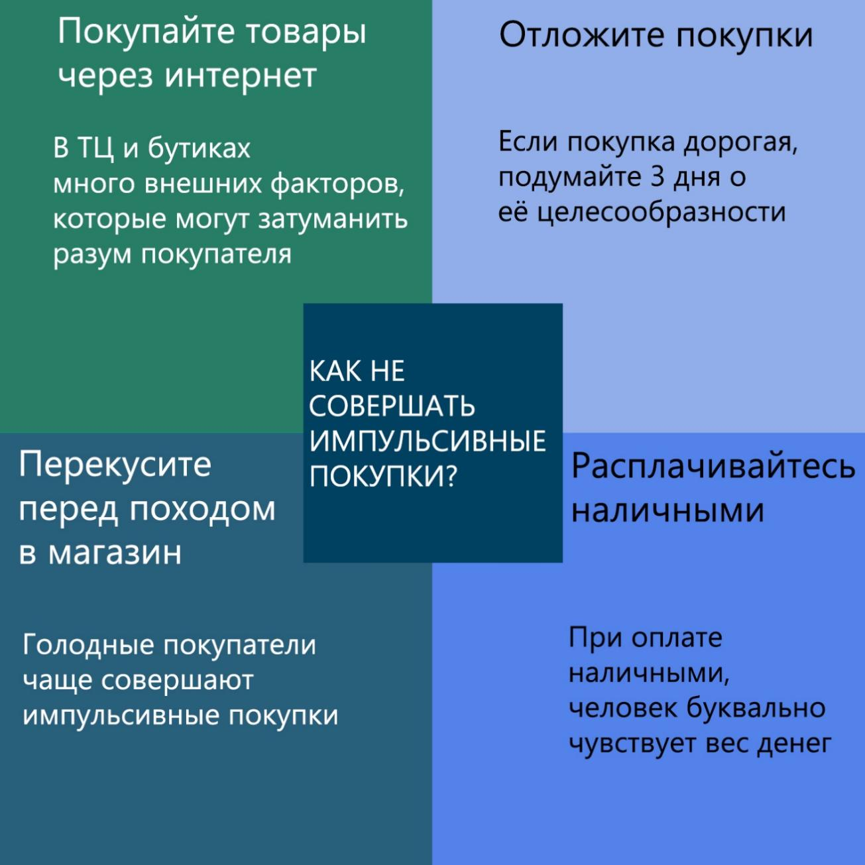

Приложение 2:

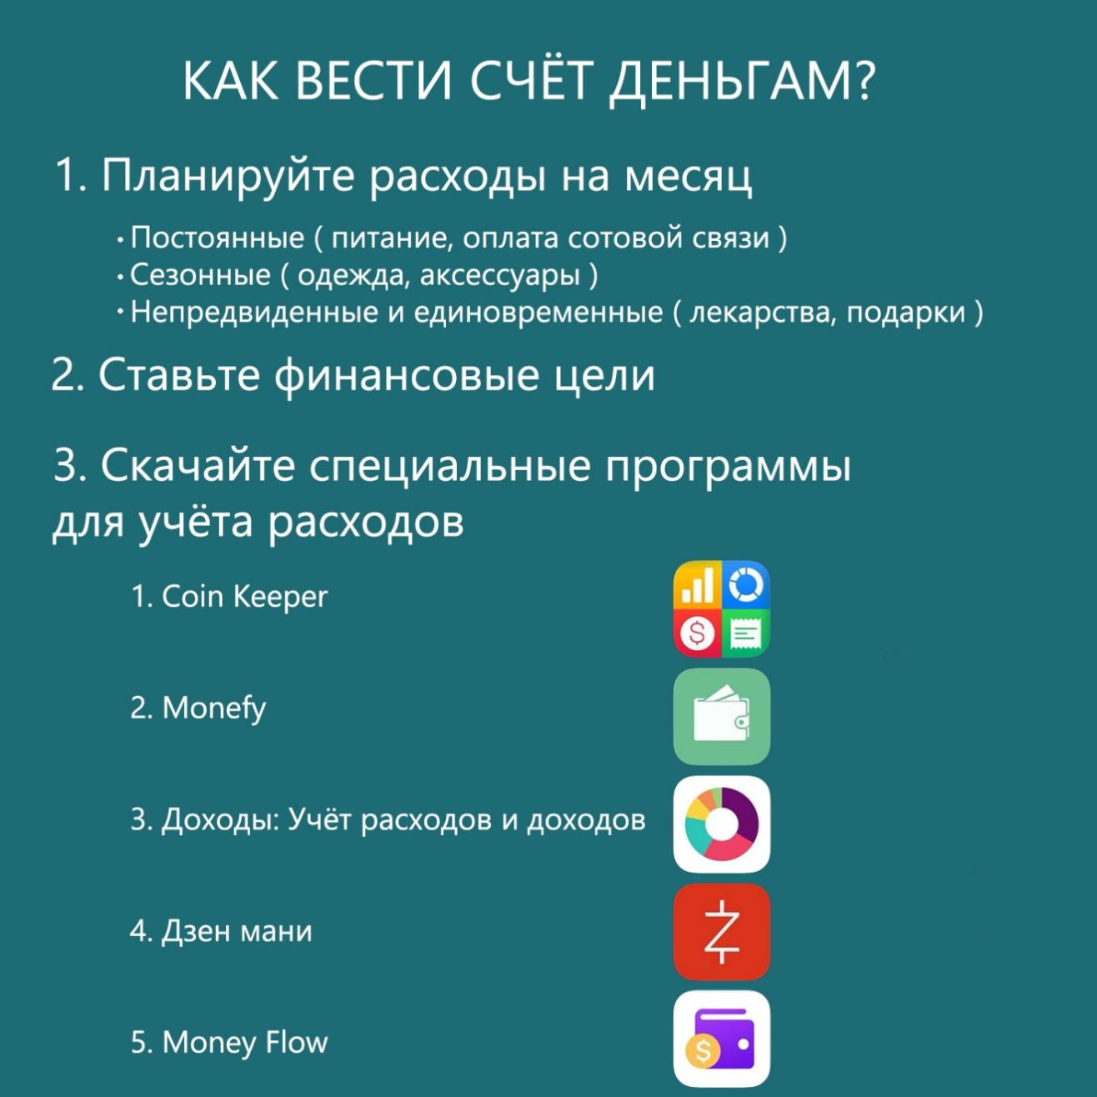

Приложение 3:

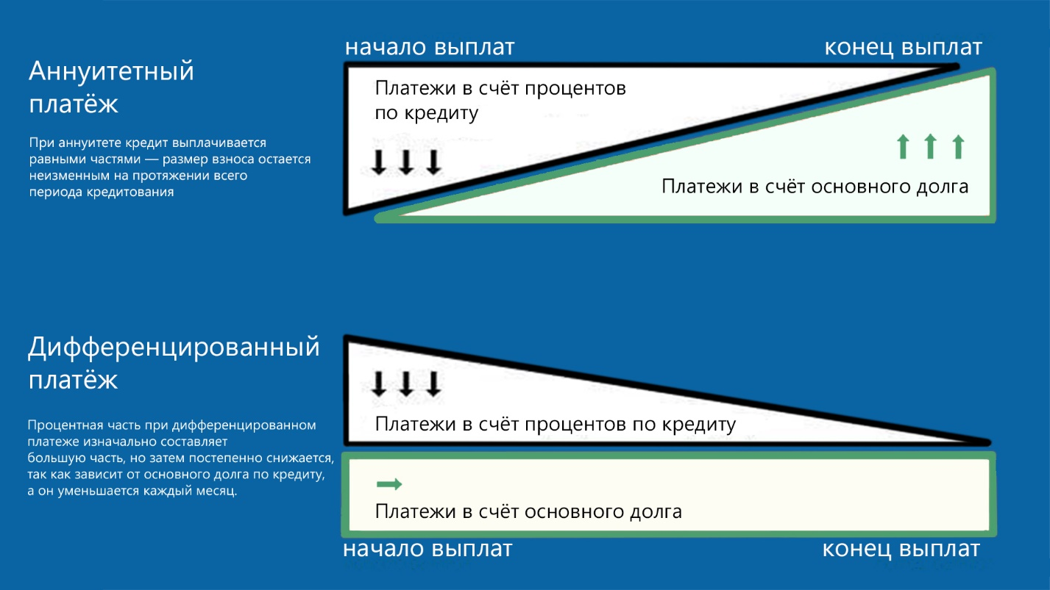

Приложение 4:

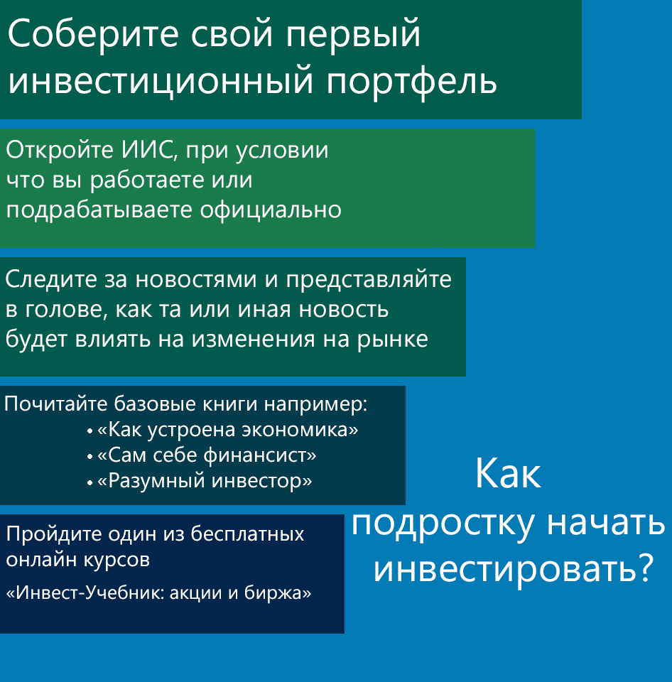

Приложение 5:

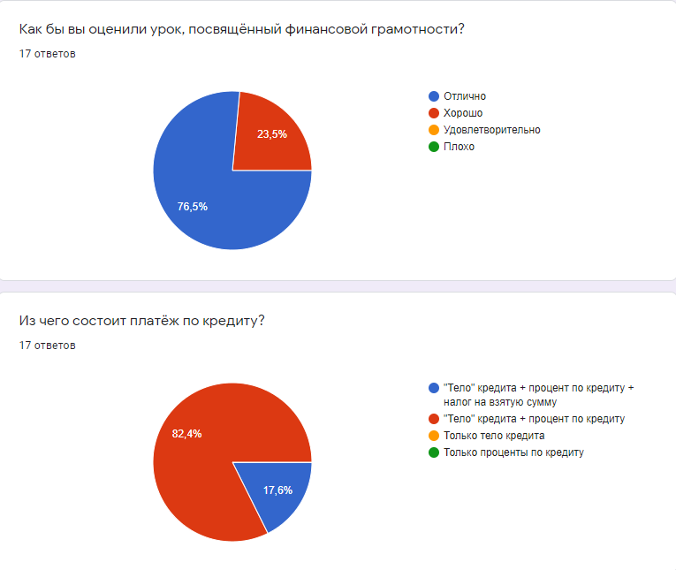

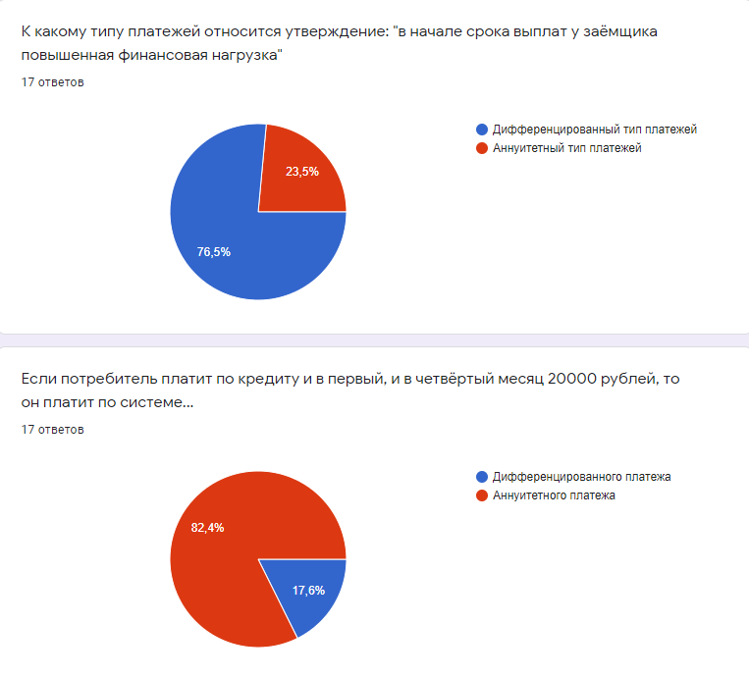

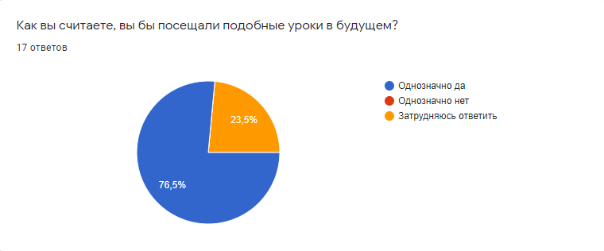

1. https://finance.rambler.ru/business/46755251-bankrotov-v-rossii-stalo-pochti-vdvoe-bolshe-v-2021-godu/
2. https://retailrocket.ru/blog/issledovanie-impulsivnyih-pokupateley-statistika-trendyi-i-sposobyi-privlecheniya/